**1、重复**

方法一：

Array.prototype.unique = function () {

var res = [];

for (var i = 0, newArr = []; i < this.length; i++) {

if (!newArr[this[i]]) {

res.push(arr[i]);

newArr[this[i]] = 1;

}

}

return res;

}

var arr = [1, 2, 3, '3', 4, 2];

console.log(arr.unique());//[1, 2, 3, 4]

方法二：

let arr = [1,2,3,'3',4,2]

let set = new Set(arr);

let newArr = Array.from(set);

console.log(newArr); // [1, 2, 3, "3", 4]

方法三：

Array.prototype.unique=function(){

var newArr=[];

for(var i=0;i<this.length;i++){

if(newArr.indexOf(this[i])==-1){

newArr.push(this[i]);

}

}

return newArr;

}

var arr= [1,2,3,'3','3',2,3,4,2];

console.log(arr.unique());//[1, 2, 3, "3", 4]

**2克隆目标对象的目的**

var sourceObject = [1, 2, 3]

Object.prototype.clone = function () {

var o = (this.constructor === Array ? [] : {});//{}

for (var key in this) { //this ->{name: "johnny"}

o[key]=typeof this[key]==="object"?this[key].clone() : this[key];

}

return o;

}

var destObject = sourceObject.clone();//使用

3、区别：

block:块级元素独占一行

inline-block: 行内块，不独占一行,但是可以设置宽高

inline: 内联元素，与其他行内元素共享一行，因此无法设置宽高。

单词不断行:word-wrap: break-all;

单词断行：word-wrap: break-word;

cellpadding=”0″，cellspacing=”0″

**4、列举常用WEB的性能优化方法**

网页内容：

减少HTTP请求次数、缓存AJAX、延迟加载、减少DOM元素数量、减少iframe数量、减少cookie大小

Css:将样式表置顶将、避免css表达式、用link代替@import、避免使用filters、css文件合并与压缩

Javascript:

将脚本置底（将脚本内容在页面信息内容加载后再加载）

使用外部javascript和css文件、去除重复脚本，避免重复的资源请求

减少DOM访问（修改和访问DOM元素会造成页面的重绘和重排，循环对DOM操作更是减慢页面加载速度）、js文件合并与压缩、图片方面：优化图片压缩、优化css Sprite

5、vuex——全局数据管理

1)作用：做全局数据管理

不用vuex时：

父子级之间：数据作为参数传给子级props，子级用emit传父级数据，在直接父子级之间可实现，但当五层时传数据就很不方便

用vuex传数据：

不管层级结构，只要是vue程序的一部分就可以访问数据

3）什么数据适合在vuex里放**：**

到处用的，用户登录状态：存对应购物车名下，用户下单

4）用vuex注意：尽量少用：因为vuex就有一个

**不得不用vuex情况**：组件重用地多，不定父级是谁，数据用地多，几乎都在用

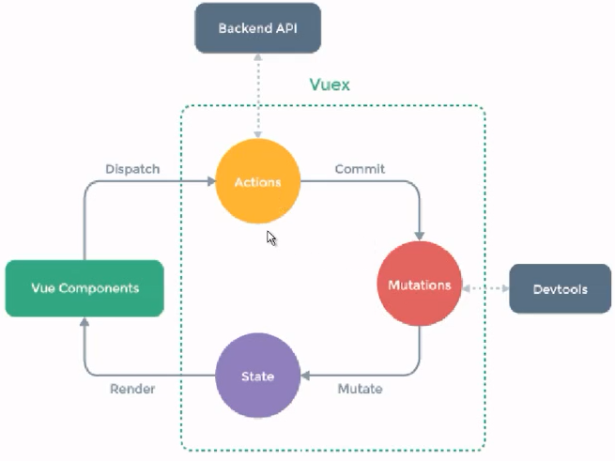

1）vuex要知道：vuex是单向数据流（箭头一个方向）actions->mutations->state

2）vuex包含：

1、state：存储状态 ，【初始化的】

相当于变量存状态数据用的，只有mutations能改。不是谁都能改state（单向数据流）

2、mutations：专门用来修改state,不宜过大。专用的

比较专用如就是用来设置用户id，设置用户余额等。函数表示如一个函数管id，一个管余额

【赋值的】

3、actions:组合mutations完成复杂操作，【写功能的】

上边mutations也是不能直接调用，想调用mutations要先调用action，由action来调用mutations